**Proyecto**

“***SPACESHIP 1414***”

**Grupo**

“ASYNC GAMES”

"DOCUMENTO DE ESPECIFICACIÓN"

Hito: 0

Fecha entrega: 05-10-2016

Versión: 2

Componentes:

* HÉCTOR MEDINA SANTAMARINA
* DAVID SEGARRA RODRIGUEZ
* PABLO TORREGROSA VERA
* IVÁN VADIM PINA MOLINA
* JAUME LLORET ENRIQUEZ
* SAMUEL NAVARRO GARCIA

Contenido

Contenido 1

1. Introducción 2

1.1. Propósito 2

2. Descripción general 2

2.1. Ámbito del sistema (Contexto e historia). 2

2.2. Funcionalidades generales. 2

2.3. Características de los personajes. 2

2.4. Escenarios. 2

2.5. Requisitos (suposiciones y dependencias). 2

2.6. Restricciones. 2

2.7. Requisitos futuros. 2

3. Requerimientos específicos 2

3.1. Requerimientos funcionales. 2

3.1.1. Mecánicas. 2

3.1.1.1. De los jugadores 2

3.1.1.2. De objetos y NPCs 2

3.1.2. Técnicas y algoritmos a desarrollar. 2

3.2. Requerimientos no funcionales. 3

4. Apéndices 3

4.1. Referencias 3

# Introducción.

En este documento vamos a enumerar y especificar, los diferentes aspectos de los que consta el proyecto que vamos a desarrollar, como, la descripción general del proyecto, los requerimientos específicos del videojuego y los apéndices.

## Propósito

El documento de especificación, tiene el objetivo de detallar con profundidad el proyecto que vamos a llevar a cabo, un videojuego para PC de ciencia ficción ambientado en el espacio y su género es acción survival-horror, de manera que todos los aspectos queden desarrollados de la forma correcta. Este documento, tiene el propósito, además, de ayudar a comprender al lector, a los ingenieros que desarrollan el proyecto y la gente que financia del proyecto, de que trata el proyecto y de que está compuesto, siendo así más rápida la comprensión del proyecto.

# Descripción general

En este punto vamos a describir los aspectos que conforman el videojuego, como el ámbito del sistema, donde desarrollaremos su contexto e historia. También trataremos, las funcionalidades generales, donde se resumirán los aspectos generales del proyecto. Además, desarrollaremos, las características de los escenarios y de los personajes, donde describiremos de que están compuestos los personajes y su entorno.

Dentro de esta sección, también describiremos los requisitos, o aquellos factores a los que una modificación afectan a otros requisitos. Además, trataremos las restricciones propias del proyecto, es decir, las limitaciones que debemos de tener en cuenta a la hora de desarrollar el proyecto.

Por último, trataremos los requisitos futuros, donde vamos a detallar las mejoras futuras que se podrán añadir en un futuro.

## Ámbito del sistema (Contexto e historia).

El contenido del proyecto que aquí se va a especificar, tiene como título ***SPACESHIP 1414***, un videojuego cuyo genero será una mezcla entre acción, survival horror y shooter en tercera persona.

La base de este proyecto, se haya en un juego para la consola “Amiga”, el shooter-arcade de ciencia ficción Alien Breed1). La trama de este juego, transcurre en una nave invadida de alienígenas, donde nuestro principal objeto es destruir la nave y huir de la misma. Partiendo de esta base, el equipo de desarrollo de ASYNC Games, se centra en potenciar los aspectos más atractivos del juego como, por ejemplo, ocasionar tensión en los jugadores, cuando se produce un ataque masivo de enemigos, o resolver los laberintos para proseguir con la huida de la nave.

Además, de los aspectos citados anteriormente, las características que harán de este proyecto un producto sólido, será pasar de un juego realizado 2D en vista cenital, a un juego con escenarios 3D. Donde la IA de los enemigos, no solo se centre en atacar al jugador, sino que, será una IA que piense, se comunique e incluso formen tácticas para acabar con nuestro personaje.

* **Historia:**

En el año 2563, Ryan Law, soldado perteneciente a la primera división de infantería de la unión Euro-americana. Se le encomienda la misión de investigar una nave espacial con la que se ha perdido el contacto, en la galaxia NGC 3109, que realizaba tareas de búsqueda de recursos y nuevos materiales para la Tierra.

Cuando Ryan, toma contacto con la nave, descubre que la nave está tomada por una raza de alienígenas. Nuestro soldado, informará a sus superiores de la situación en la que se encuentra la nave, recibiendo las ordenes de destruir la nave. Ya que, el cometido real de la nave es transportar una potente arma, que supondrían la hegemonía de la raza alienígena de la galaxia NGC 3109, controlada por los humanos.

Para poder destruir la nave, Ryan, tendrá que recorrer las salas y pasillos de la nave para activar la autodestrucción de la misma. Durante este recorrido Ryan tendrá que esquivar, engañar y eliminar a los enemigos que se vaya encontrando.

* **Contexto:**

El contexto en el que transcurre la historia, es una nave espacial, donde un soldado tratará de destruir la nave atravesando las diferentes salas y pasillos que la forman. La nave está secuestrada por una raza de Alienígenas.

## Funcionalidades generales.

Como hemos detallado anteriormente, este proyecto trata de un videojuego, el cual tendrá una vista tridimensional, donde se busca que el jugador se meta en el papel del personaje principal, adentrándose en la trama del videojuego.

El videojuego, dará la oportunidad al jugador de aprender en el nivel de tutorial, poner a prueba la astucia del jugador mediante la resolución de laberintos de los diferentes escenarios. Además, el comportamiento de los enemigos estará dotado de inteligencia artificial, que dará dificultad a los niveles.

El jugador, podrá moverse por el juego mediante menús gráficos de sencillo manejo, haciendo que la navegabilidad por el juego no sea tediosa. El sonido y música, que se usarán tendrán el objetivo de introducir al personaje en la trama, como objetivo de mantener en tensión al jugador.

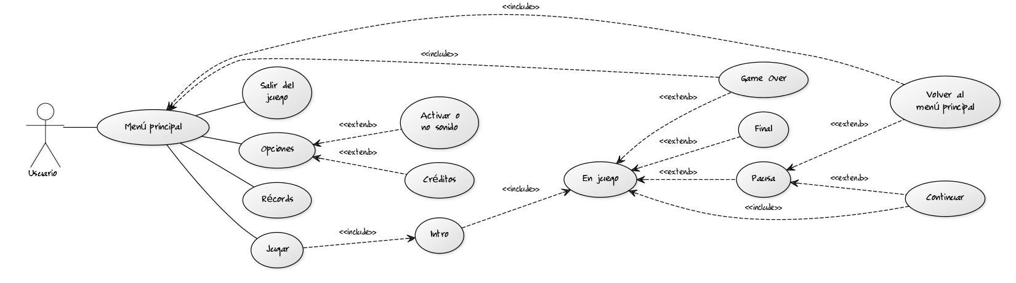

## Características de los personajes.

* **Humano.**

-Ryan:

* + Aspecto: Nuestro personaje es un soldado de infantería, su vestimenta es militar con tejido de camuflaje. Se encuentra protegido por hombreras, coderas y por protecciones en las piernas, para protegerse contra un ataque cuerpo a cuerpo. En el caso de las armas de fuego cuenta, con un chaleco antibalas. Protege su cabeza con un casco con la misión de sufrir menos daños en la cabeza.

Dispone de bolsillos exteriores, para guardar objetos o munición. También dispone de un cinturón para guardar diferentes proyectiles.

* + Capacidades:
    - Uso de diferentes armas de fuego.
    - Ataque cuerpo a cuerpo mediante armas de corto alcance.
    - Agilidad para recorrer el mapa y esquivar al enemigo.
    - Alto porcentaje de acierto de disparo.
    - Puede usar el sigilo como forma de sortear a enemigos.
  + Rol: Este es el personaje central de la historia, es decir, la trama gira alrededor de él.
  + Propiedades:
    - ARMAMENTO:
      * Pistola: arma a una mano que dispara cortas ráfagas de láser, las ráfagas serán unidireccionales en la dirección hacia donde el jugador apunte. El alcance de esta tendrá una distancia de unos 15 metros (distancias de videojuego). Además, su cargador será de 8 disparos antes de tener que volver a recargar la armas. Esa recarga será rápida. El jugador en su inventario podrá tener un número determinado de cargadores en este caso de trata de 7 cargadores que en total será 56 balas.
      * Metralleta: es el arma con la mayor candencia de disparo. Sus disparos tienen un comportamiento parecido a la pistola: van en línea recta y tienen el mismo alcance. La diferencia con la pistola es el número de balas por milisegundo que el personaje puede disparar. Por ejemplo, si la pistola puede disparar 1 bala cada milisegundo, la metralleta puede hacer tres disparos en ese mismo tiempo. El número de balas por cargador será de unas 56 y también podrá tener un máximo de 5 cargadores que son unas 280 balas. La recarga será más lenta que la de la pistola, pero sin notar mucha penalización. Balas tipo láser.
      * Escopeta: la escopeta tiene un tiro en barrido por lo tanto dispara varias balas de menor daño a la vez que se van abriendo en forma de arco según se vallan separando del tirador. Sus balas pueden golpear a diferentes enemigos a la vez. A menos distancia de golpeo mayor será el daño producido. Cada cargador dispondrá de dos balas y tendrás un máximo de 14 cargadores en el inventario. La recarga de esta arma será rápida. Balas tipo láser.
      * Lanzagranadas: Lanza una bola de plasma que al chocar explota haciendo daño de zona a varios enemigos. El número de bolas por cargador es una y en total se podrá tener solo 5 cargadores. El daño producido será una circunferencia desde el punto donde la bola exploto cuando más cerca este el enemigo del centro de esta mayor será el daño. La recarga será lenta.
      * Cuchillo: arma de corto alcance más o menos de un metro. No se desgastará. Y su golpe será letal si se golpea a los enemigos por la espalda. Su daño será modificado según la velocidad que lleve el jugador al golpear un enemigo y la distancia que este de éste.
    - ITEMS:
      * Llaves: distintas tarjetas que permitirán acceder a las diferentes zonas de la nave para ir avanzando en la ruta del juego. Se podrán encontrar repartidas aleatoriamente por la nave o podremos obtenerlas al derrotar algún enemigo de manera aleatoria también.
      * Munición: Como se comenta en las armas la munición será diferente para cada arma y el usuario podrá tener un numero de cargadores concretos por arma con su respectivo número de balas. Las balas son tipo láser exceptuando la del lanzagranadas que es de tipo bola de plasma. Al igual que las llaves, la munición puede encontrarse en cualquier parte de la nave o en cualquier enemigo derrotado.
      * Botiquín: servirán para curar al protagonista. Estos tendrán forma de maletín de diferentes colores (blanco: cura poco, amarillo: cura media y verde: cura mucho) y tendrán el símbolo universal de la medicina dibujados en él.
* **IA.**

-Cria Alien:

* Aspecto: La cría de alien no está equipada con ninguna armadura, su piel de color oscura, desprende un líquido viscoso. Mediante sus tentáculos y sus dientes realiza los ataques cuerpo a cuerpo, ayudándose de sus uñas para atacarnos.
* Capacidades:
  + - Ataque táctico en grupo, ya que suelen criarse en manadas.
    - Ataque cuerpo a cuerpo, usando sus uñas o ácido.
    - Movimientos rápidos.
    - Reconocimiento del lugar, cuando escucha algún ruido.
* Rol: Enemigo inferior, es el enemigo más débil de todos.
* Propiedades:
  + - ARMAMENTO:
      * Uñas: arma afilada de corto alcance. Su acción es parecida a la del cuchillo. Su daño es reducido.

-Alien Berserker:

* Aspecto: Este personaje está equipado con un caparazón de color negro que lo hace más resistente a golpes.
* Capacidades:
  + - Ataque cuerpo a cuerpo, usando las uñas y el ácido de color fosforescente.
    - Puede comunicarse con otros aliens, del mismo rango o superior.
    - Tiene la capacidad de tomar decisiones, te puede atacar o huir.
    - Investigan cambios y sonidos que le llamen la atención.
    - Movimiento libre por el escenario.
    - La personalidad y el estado de estos enemigos determina su forma de actuar. Dependiendo de cómo se encuentre físicamente decidirá atacar o huir para curarse o buscar refuerzos.
* Rol: Enemigo básico, no tienen un adiestramiento, pero es más resistente que las crías gracias a su caparazón.
* Propiedades:
  + - ARMAMENTO:
      * Uñas: arma afilada de corto alcance. Su acción es parecida a la del cuchillo. Su daño es reducido.
      * Ácido: líquido que dispara el alíen, tiene un tipo de ráfaga parecido a la escopeta saliendo disparado en forma de arco. Su daño es bajo, pero se mantiene con el tiempo produciendo un daño continuo durante unos segundos. El daño tendrá un rango de unos 5 metros y su dispersión aumentará con la distancia.

-Alien Soldado:

* Aspecto: El soldado está equipado con un traje que le da protección frente a balas y ataques cuerpo a cuerpo. Este personaje va equipado con armas de fuego y con armamento de mano para los ataques cuerpo a cuerpo.
* Capacidades:
  + Ataque cuerpo a cuerpo, mediante armas de corto alcance.
  + Ataque de largo alcance, mediante armas de fuego.
    - Puede comunicarse con otros aliens, del mismo rango, superior e inferior.
  + Tiene la capacidad de organizarse tácticamente con los enemigos de mismo rango.
    - Investigan cambios y sonidos que le llamen la atención.
    - Memoria.
    - Piensan en estrategias mientras están en combate.
    - Solicitan refuerzos si es necesario.
  + Modo alerta, una vez detectado al enemigo.
  + Los aliens soldado trabajan en equipo creando pequeñas patrullas para reconocer el escenario y acorralar a sus enemigos.
  + Portar diferentes armas.
  + Pueden variar su ruta de patrullaje si después de escuchar algún ruido al investigar y pasar por ese punto algunas veces.
* Rol: Enemigo medio, se encuentra adiestrado para el combate, por lo que tiene mejores capacidades que el alien anterior, de forma que a la hora de afrontar una batalla está más preparado.
* Propiedades:
  + ARMAMENTO:
    - * Metralleta: es el arma con la mayor candencia de disparo. Sus disparos tienen un comportamiento parecido a la pistola: van en línea recta y tienen el mismo alcance. La diferencia con la pistola es el número de balas por milisegundo que el personaje puede disparar. El número de balas por cargador será de unas 56 y tendrá munición infinita. La recarga será más lenta que la de la pistola, pero sin notar mucha penalización. Balas tipo láser.
      * Cuchillo: arma de corto alcance más o menos de un metro. No se desgastará. El daño dependerá tanto de la velocidad como de la distancia al objetivo.

-Alien Jefe:

* Aspecto: El alien jefe va uniformado como un soldado, el uniforme es diferente distinguiéndose de los aliens soldado. Va equipado con armas diferentes por lo que destaca de los demás aliens. Además, tiene un tamaño mayor que los otros aliens.
* Capacidades:
  + - Ataque cuerpo a cuerpo, mediante armas de corto alcance.
    - Ataque de largo alcance, mediante armas de fuego.
    - Puede comunicarse con otros aliens, de rango inferior, para liderarlos.
    - Rapidez.
    - Inteligencia, es capaz de predecir ataques y bloquearlos.
    - Mayor nivel de resistencia a ataques.
    - Portar armas diferentes.
    - Ataque crítico.
* Rol: Enemigo superior, es el general de las tropas alienígenas.
* Propiedades:
  + - ARMAMENTO:
      * Fusil láser de alta capacidad (incorpora un lanzagranadas): tiene las mismas características que la metralleta, pero con una mayor velocidad de ráfaga. En ciertos momentos puede disparar una granada de plasma, con su efecto de arrea, este ataque será cargado por el enemigo.
      * Ácido: líquido que dispara el alien tiene un tipo de ráfaga parecido a la escopeta saliendo disparado en forma de arco. Su daño es bajo, pero se mantiene con el tiempo produciendo un daño continuo durante unos segundos. Además, el ácido se queda impregnado el suelo haciendo que, aunque no nos haya golpeado si pisamos este suelo nos irá reduciendo la vida lentamente. Este es un ataque que el enemigo carga cuando va a hacerlo
      * Cuchillo: arma de corto alcance más o menos de un metro. No se desgastará. El daño dependerá tanto de la velocidad como de la distancia al objetivo.

|  |  |  |
| --- | --- | --- |
| TIPO DE RUIDO | NIVEL DE RUIDO | ORIGEN DE RUIDO |
| Movimiento por defecto(andar)  Movimiento rápido (correr)  Agachado  Disparar  Abrir/cerrar puerta  Explosiones | Medio  Alto  Bajo  Alto  Medio  Alto | Pasos, pisadas  Pasos, pisadas  Pasos, pisadas  Armas  Puertas  Granadas, barriles explosivos |

### Tabla de Ruidos

## Escenarios.

El siguiente esquema muestra la distribución de la nave espacial, en los siguientes puntos detallaremos sus principales características. Los cuadrados azules indican los escenarios que hay en el juego y los cuadrados verdes son salas que forman parte de ese escenario.

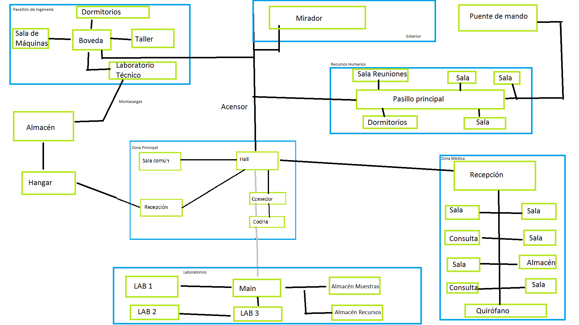

* Zona Principal: Esta zona es la principal de la nave desde este lugar puedes ir a cualquier lado de ella, se comunica directamente con el hangar principal. La estancia, está formada por la recepción, donde se recibe a la gente que aterriza en el hangar. La recepción, es una habitación amplia donde hay un mostrador para registrar a la gente que entra y sale de la nave. Una vez que pasamos de la recepción, seguimos por el pasillo que le comunica con el “Hall principal”, siendo este un espacio muy amplio donde se divide en más pasillos, para poder desplazarnos a otros lugares de la zona principal. El Hall, tiene ascensores que comunica con las demás zonas principales de la nave. Esta, también, se encuentran en una sala común que, contando con otras zonas de descanso y otros servicios, como el comedor y la cocina. Esta zona está decorada con plantas de interior, lugares con bancos para tomar un descanso.
* Laboratorios: Es la zona dedicada a la investigación de materias o seres vivos, que capturan durante los viajes. Ubicada en el sótano de la nave, esta es una zona restringida a muchos de los tripulantes de la nave, formada por 3 laboratorios de investigación, donde realizan pruebas sobre diversos seres vivos o materiales de interés. También, cuenta con distintos almacenes para almacenar recursos o muestras de interés, con los que seguir investigando o usarlas en otras investigaciones. Al ser una zona donde sólo unos pocos pueden entrar, en algunas partes de los laboratorios se tiene que ir en traje protector para evitar peligros biológicos o radioactivos. Partes de estas zonas tienen carteles o zonas con una protección más elevada debido a dichos peligros para avisar a la gente de ellos. Los laboratorios están provistos con los últimos avances tecnológicos en el campo de la investigación.
* Pabellón de Ingeniera: En esta zona es donde se crean y mejoran los artilugios de la nave y de las tropas, se realizan investigaciones sobre los distintos dispositivos y armas de la nave para mejorar su rendimiento. En ella, se crean nuevas armas o dispositivos para usarlos.

Está comunicada con la sala de máquinas donde se encuentran los generadores de energía de la nave que le permite moverse por el espacio. En esta zona se encuentran unos dormitorios para los ingenieros de la zona, por si tienen que atender alguna necesidad de la sala de motores.

El laboratorio y taller cuentan con lo último en tecnología para poder diseñar e innovar. La sala de motores, cuenta con generadores de energía nuclear por medio de la fusión de átomos para crear la energía suficiente, con la que desplazar la nave y su abastecimiento.

* Recursos Humanos: Esta zona es donde se reúne la tripulación para realizar sus reuniones para dirigir la nave, hacer sus gestiones o solucionar crisis. Tiene un pasillo principal, que se divide en dos plantas donde se distribuyen las salas en los dos pisos. Dos de las tres salas de uso libre se encuentras en la planta baja de este pasillo junto a los dormitorios de la tripulación, estos dormitorios son mucho más grandes que los del pabellón de ingeniera.

La sala de reuniones se encuentra en el piso superior donde también está el pasillo que comunica con el puente de mando, en este pasillo hay una puerta que comunica con la otra sala libre. Este lugar es un punto de encuentro entre los tripulantes para gestionar su día a día y tienen salas libres para su uso.

* Pabellón Médico: Es el lugar donde la tripulación va para tratarse de enfermedades y a curarse de posibles heridas. Consta de una recepción, donde se acoge a los pacientes para su tratamiento y en función de su estado, pasará a la consulta o al quirófano para operarle. Es un hospital, pero solo para los tripulantes. Las salas que tienen son los cuartos para los pacientes que necesitan reposo. También tienen un almacén para guardar los distintos utensilios, medicamentos y elementos curativos.
* Exterior: Un patio exterior donde tiene un techo acristalado para poder ver el espacio que rodea a la nave. Es una zona de descanso que tienen los tripulantes para disfrutar de un espacio más abierto con vegetación más abundante.
* Hangar: Aquí es donde las naves de combate o de transporte aterrizan y son reparadas, abastecidas y gestionadas para su posterior uso. Cuenta con una lanzadera para las naves para que despeguen. En esta zona siempre hay mucho tránsito de naves y de recursos del almacén principal.
* Almacén: Es la zona principal de almacenamiento de la nave, donde se encuentran la mayoría de las provisiones y de materias primas para el funcionamiento de la nave. Es un lugar valioso en la gestión de las naves y la creación de aparatos para la tropa.
* Puente de mando: Justo arriba de la nave, el puente de mando es el eje principal de esta. Es donde se gestiona toda la nave y se controla la mayoría de las cosas. Cuenta con un casco de cristal reforzado que soporta grandes presiones y desde donde se puede la parte delantera de la nave y hacia dónde se dirige. Este lugar cuenta con los dispositivos de seguimiento y audio para comunicar a cada una de las secciones lo que está ocurriendo y defenderse de algún ataque.

## Requisitos (suposiciones y dependencias).

Para la realización de modificaciones dentro del proyecto, el usuario tendrá que estar provisto de las herramientas precisas para realizar dichas modificaciones.

Estas herramientas deben ser capaces de modificar, el código del videojuego, modificar los modelos 3D.

El sistema operativo Windows es un requisito principal, puesto que vamos a desarrollar pensando en esta plataforma y no sabemos si funcionará en otra.

## Restricciones.

Este proyecto tiene algunas unas restricciones como:

* Multijugador online. Por lo tanto, todas las características propias de este modo no están incluidas en este videojuego.
* Idioma. Tanto textos como menús se encontrarán en tan solo un idioma, el Castellano.
* Editor de niveles. El editor de niveles no estará disponible, ya que consideramos que la edición de niveles intervendría en el desarrollo normal de la historia.
* Editor de personajes. Al igual que en el punto anterior, la edición de los personajes modificaría la trama.
* Sistema de reputación. Los enemigos no tendrán una progresión dentro de la historia, por lo que la reputación de estos no se verá afectada.
* Número de personas. Seis miembros con un número de horas determinado.
* Sistema operativo. Windows.
* Lenguajes de programación. C++
* Resolución mínima. 480 - 720p. El juego debe poderse reproducir con diferentes resoluciones.
* Idioma. Español (castellano).

## Requisitos futuros.

* Crear un sistema donde el jugador pueda incorporar su propia música.

# Requerimientos específicos

* 1. Requerimientos funcionales.
     1. Mecánicas.

En los próximos apartados iremos describiendo las mecánicas que presenta nuestro juego diferenciadas entre los distintos personajes que hay.

* + - 1. De los jugadores
* Andar: El jugador se desplaza hacia delante y detrás o de izquierda a derecha. Cuando tiene un objeto solido inmediatamente delante hacia la posición donde se está desplazando el personaje chocará con este objeto y no podrá avanzar hacia esa dirección.
* Correr: El jugador se desplaza más rápido de lo normal, hacia delante y detrás o de izquierda a derecha hasta que se agote su aguante. Cuando tiene un objeto solido inmediatamente delante hacia la posición donde se está desplazando el personaje chocará con este objeto y no podrá avanzar hacia esa dirección.
* Disparar: El jugador dispara hacia donde este mirando en ese momento causando daño si hay algún enemigo o destruyendo algún objeto*.* Si el objeto no se puede destruir las balas no causarán ningún efecto.
* Recoger: El jugador puede recoger algún objeto que le pueda ser útil para su aventura, munición, botiquines, dinero o llaves. Cada uno de estos objetos tiene su propia función. Los objetos que sean útiles para el jugador resaltaran de manera distinta a los demás objetos, que pueden ser parte del decorado, para que se puedan identificar mejor. Algunos objetos se encontrarán en armarios o cajas que estarán distribuidas por el escenario.
* Recargar: El jugador recarga el arma que lleve en ese momento. Puede recargar en cualquier momento y no solo cuando se le acaba la munición. No podrá recargar cuando tenga el cargador completo
* Cambiar de arma: El jugador cambia el arma que lleve en ese momento. Por una que tenga en su equipo. No puede cambiar a la misma arma que está usando en ese mismo instante.
* Curar: El jugador usa un botiquín de su inventario para curarse algo de salud. No se puede usar cuando el jugador tiene la vida al completo
* Usar: El jugador usa alguno de sus objetos para realizar alguna acción que cambie el escenario como abrir una puerta que está cerrada.
* Cubrir: El jugador se apoya en alguna cobertura para protegerse de los disparos enemigos. Se podrá apoyar en pareces, cajas, pilares o cualquier otro elemento del escenario.
* Acuchillar: El jugador usa su ataque cuerpo a cuerpo para realizar un poco de daño a sus enemigos. El ataque cuerpo a cuerpo tiene un alcance limitado y se utiliza cuando estás muy cerca del enemigo.

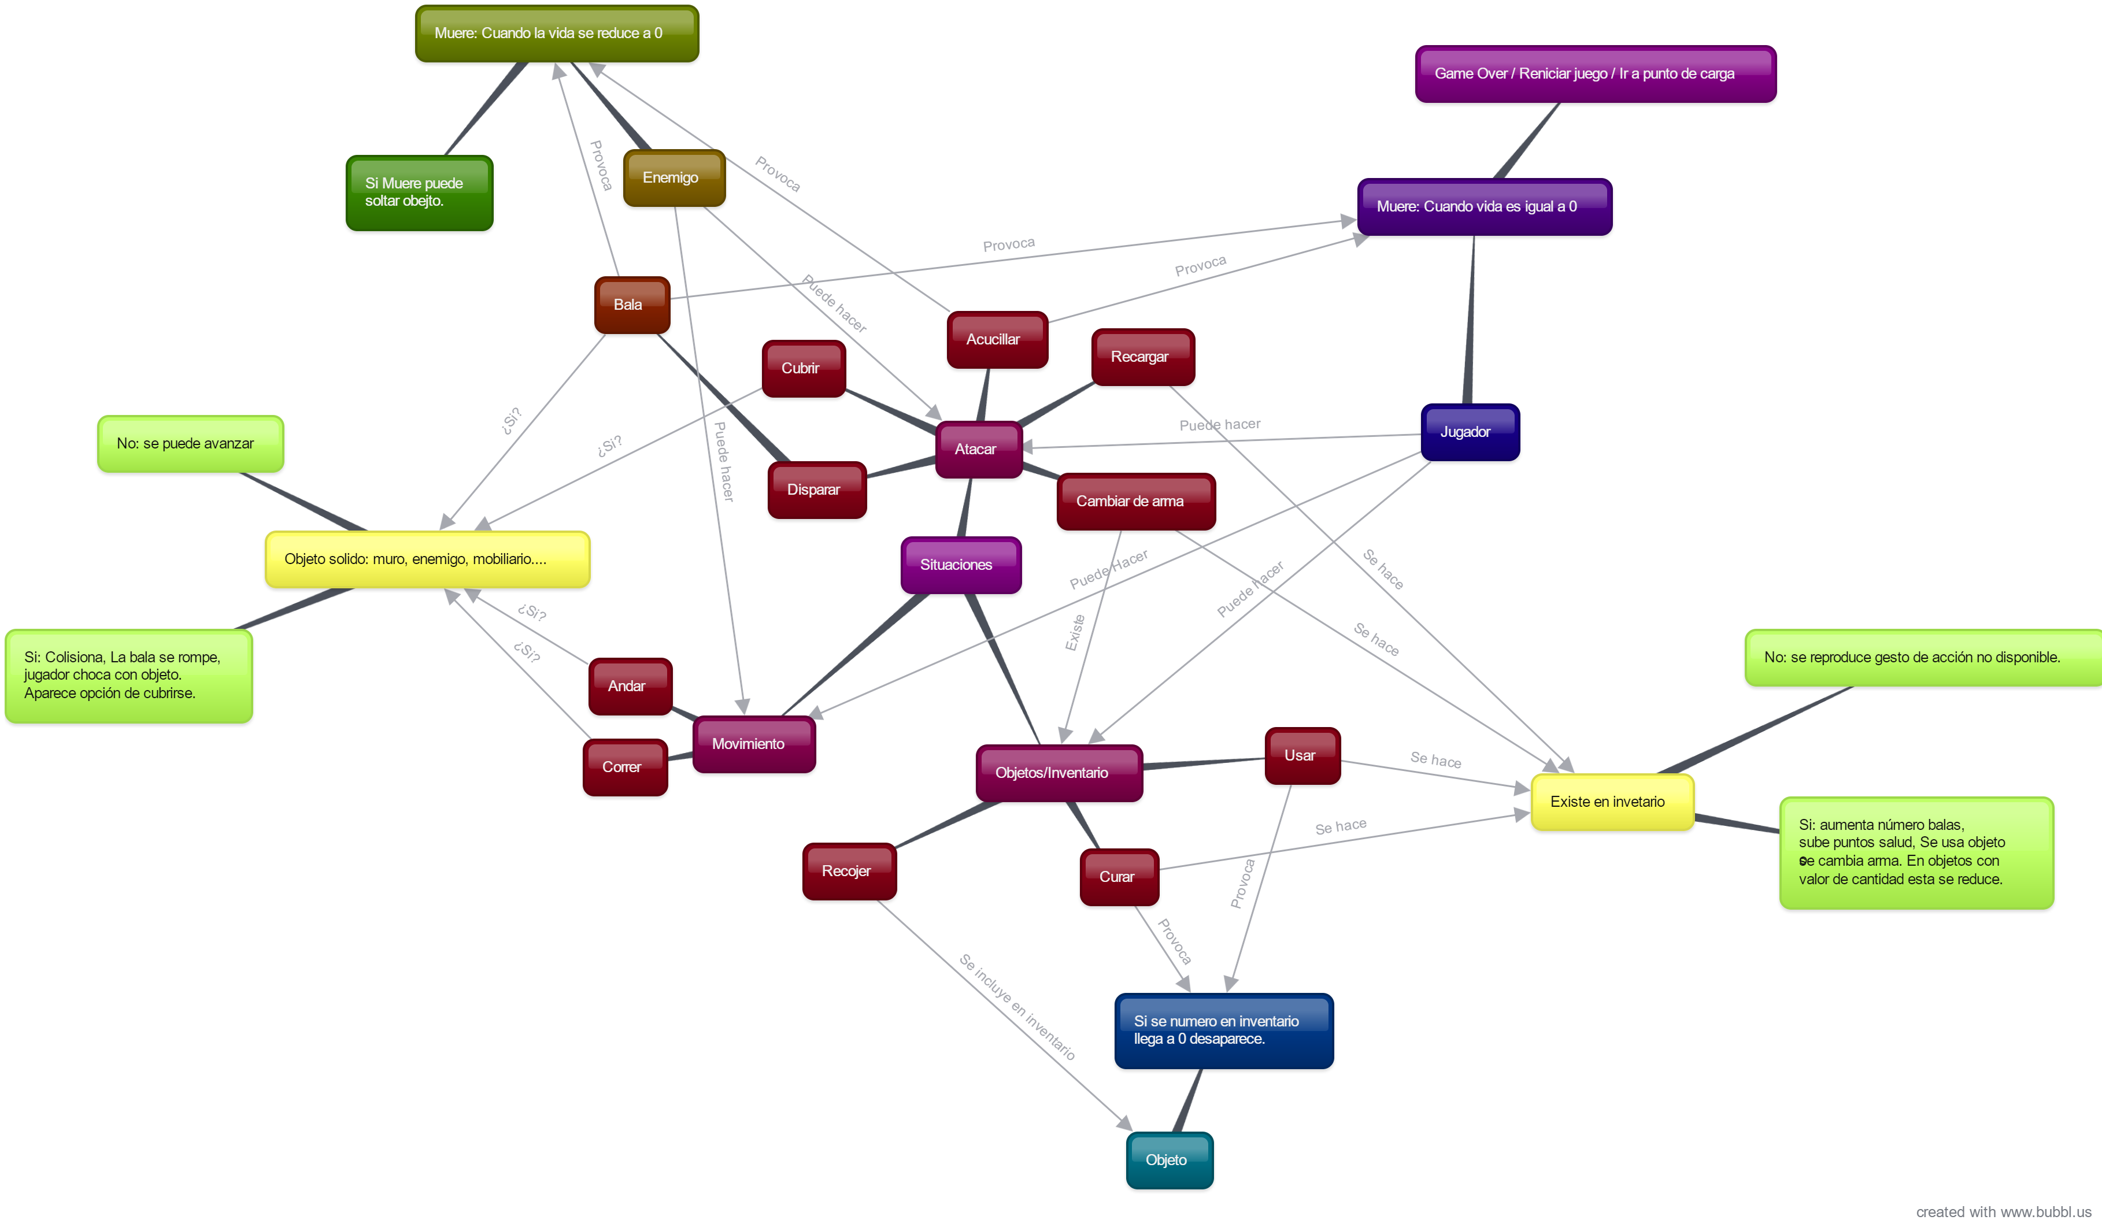

* + - 1. De objetos y NPCs
* Cria de Alien:
  + Andar: Se mueve en todas direcciones del eje horizontal. En el eje vertical no puede.
  + Arañar: Usa sus garras para causar daño al jugador si está cerca de él.
  + Correr: Se mueve rápidamente hacia donde este el jugador.
  + Investigar: Abandona su posición para investigar la zona de interés (donde se ha producido algún ruido).
  + Escuchar: Pone atención a los ruidos que se originen y así ir a investigar.
* Alien Berserker:
  + Andar: Se mueve en todas direcciones del eje horizontal. En el eje vertical no puede.
  + Correr: Se mueve más deprisa que cuando anda. Lo hace cuando se dirige hacia el jugador o huye de él.
  + Arañar: Ataca al jugador con sus garras para causarle daño si este está cerca (a rango).
  + Escapar: Cuando se ve a punto de perder intenta escapar para buscar ayuda o alertar a otros aliados que estén cerca.
  + Alertar: Emite un ruido muy fuerte para alertar a los aliados más próximos para que vengan a investigar.
  + Hablar: Se pueden comunicar con los de su misma especie para compartir información y ayudarse.
  + Escuchar: Pone atención a los ruidos que se originen para ir a investigar.
  + Investigar: Abandona su posición para investigar la zona de interés.
  + Escupir: Se acerca al jugador y le tira su ácido corrosivo para causarle daños.
* Alien Soldado:
  + Correr: Se mueve más deprisa que cuando anda. Lo hace cuando ha visto al jugador y se dirige hacia él para atacarle o cuando huye de él porque tiene poca vida, o incluso cuando es su zona de patrulla encuentra algo fuera de sitio (puertas abiertas, objetos como por ejemplo barriles destruidos, etc).
  + Patrullar: Se mueve alrededor de una zona concreta. Está atento de si las zonas que ya ha visto han sido modificadas para actuar de diferente forma.
  + Andar: Se mueve en todas direcciones del eje horizontal. En el eje vertical no puede.
  + Disparar: dispara su arma sobre su enemigo, no necesita estar cerca de él, pero debe estar a un rango determinado (no tiene alcance infinito).
  + Acuchillar: golpea con el arma de corto alcance por lo que tiene que acercarse al jugador.
  + Llamar: llama a unidades aliadas más cercanas para que se dirijan a su posición como refuerzos.
  + Hablar: cuando se encuentra con otras unidades hacen como si hablasen entre ellas. Estas conversaciones pueden durar diferentes tiempos. También se efectuarían antes de hacer una estrategia de combate.
  + Escapar: si ve que está en peligro o en una situación desventajosa (inferioridad numérica) huye de la zona.
  + Curar: Si su nivel de vida es bajo puede curarse en determinadas zonas.
  + Escuchar: intentan oír que es lo que pasa a su alrededor para actuar en consecuencia.
  + Recordar: recuerdan situaciones anteriores y modificaciones del escenario.
  + Investigar: si consideran que algo no es como debería (no es como lo recuerdan) investigan la zona.
  + Esquivar: intentan esconderse del fuego y esquivar los ataques del protagonista.
* Alien Jefe:
  + Disparar: dispara contra el adversario decide qué tipo de ataque es mejor según el momento, la situación, el riesgo y la distancia.
  + Correr: puede correr para conseguir situaciones ventajosas. Cuando el jugador este usando armas de largo alcance, acercarse a él para obligarle a cambiar de arma.
  + Esquivar: se esconde y utiliza el escenario para obtener ventajas. También puede hacer movimientos para esquivar ataques.
  + Curar: Regenera un poco de vida cada x tiempo.
* Puertas:
  + Abrir: se abre la puerta cuando alguien se aproxima o se usa la llave específica.
  + Cerrar: se cierra cuando alguien se aleja o si alguien decide cerrarla.
    1. Técnicas y algoritmos a desarrollar.
* Máquinas de estados: para los enemigos simples.
* El movimiento de todos los personajes será regido por físicas simples 2D en los ejes X y Z donde se podrán mover libremente por ellos.
* Lógica difusa: para los casos que los enemigos deban hacer una acción como escuchar o ver a cierta distancia. También nos serviría para que decidiesen si están o no en situación ventajosa. Además, nos servirá para calcular el daño del cuchillo con la velocidad y el daño de las armas de zona.
* Behaviour trees: para les decisiones de los enemigos.
* Steering behavior: lo utilizaremos para cuando tengan que decidir los enemigos cosas fuera de su ruta de patrullaje.
* Flocking: para los enemigos aliens pequeños para que no se choquen entre ellos y tengan una mejor distribución en la pantalla.
* Algoritmos de percepción sensorial y memoria: nuestros enemigos tendrán campo de visión y capacidad de oír. También recordaran situaciones anteriores y como estaban las cosas antes.
* Waypoints y Navmeshes: para las rutas de los enemigos.
* Editor in-game: para poder comprobar y modificar el comportamiento de nuestros enemigos sin tener que volver a copilar el juego.
* Tendremos que conectarnos a un servidor para poder obtener los logros de los jugadores.
* El algoritmo de pathfinding será Dijkstra.
* Nuestros enemigos se podrán comunicar entre ellos para poder decidir estrategias de ataque – defensa o para llamar aliados.
* Implementación de clipping.
* Sistema de Level-Of-Detail para la selección de la malla gráfica de los objetos.
* Oclusiones mediante portales.
* Integración de librería para GUI.
  1. Requerimientos no funcionales.
* Los datos de los logros se guardarán en la red de manera segura.
* Los modelos de escenarios y personajes serán 3D.
* Todos los interfaces serán claros y fáciles de usar con una curva de aprendizaje pequeña con una estética acorde al videojuego.
* Base de datos del juego ordenada y preparada para la inclusión de nuevos datos o para la modificación de su estructura.
* Tiempo disponible para el proyecto: 9 meses.

# Apéndices

* 1. Referencias

1. *Videos sobre el Alien Breed*

* <https://www.youtube.com/watch?v=N-aSztV1QLo>
* <https://www.youtube.com/watch?v=CfZtX8Vj4s0>
* <https://www.youtube.com/watch?v=AgHNUp8DbZI>
* <https://www.youtube.com/watch?v=eH0ENIVtLWA>